A C T U A L I T É 2 0 2 3

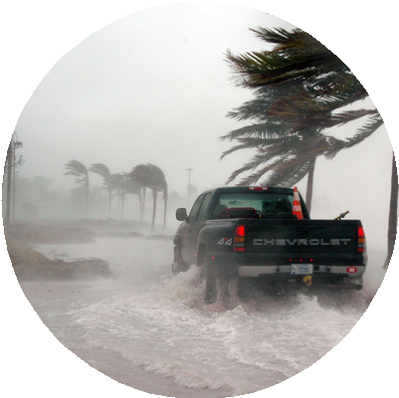
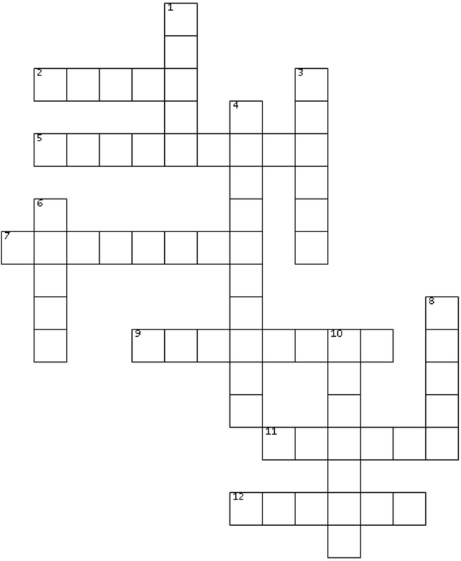
MOTS CROISÉS

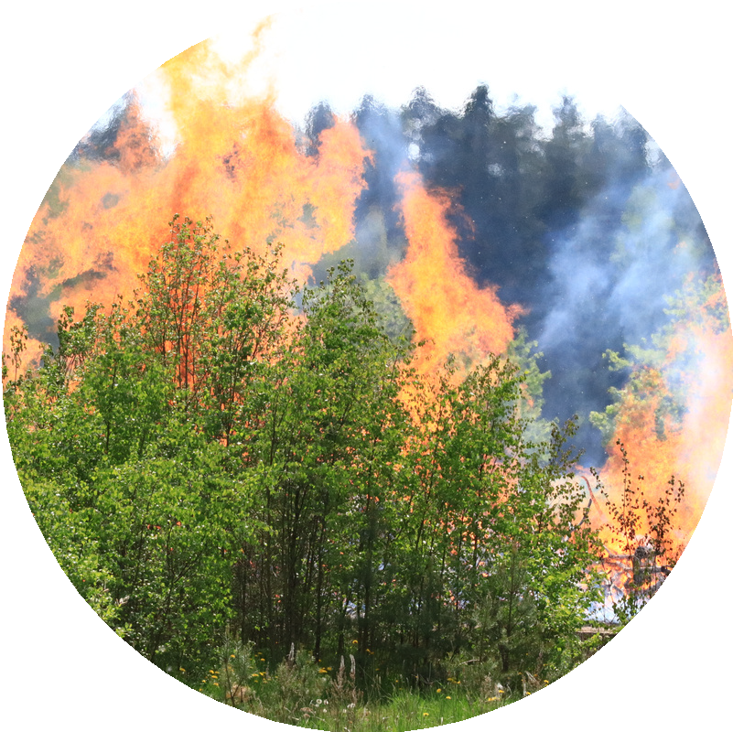
HORIZONTAL
2. Fleuve qui accueillera la cérémonie d'ouverture des JO de Paris
5. Nom de la gagnante du Tour de France féminin 2023
7. Banlieue de Paris où se sont déroulées de violentes émeutes suite à la mort de Nahel M.
9 de lit: petits insectes qui ont envahi Paris
11. Nom de la tempête qui a causé de nombreux dégâts en Europe début novembre
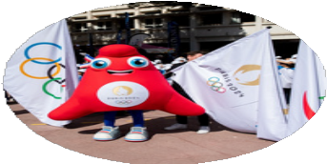
12. Star internationale décédée en 2023: son prénom est Tina

VERTICAL
1. Pays d'origine des deux supporters de foot tués en octobre à Bruxelles
3. Nom de la milice russe dont le chef, Prigojine, est décédé dans un accident d'avion
4. Nom du vainqueur du Tour de France masculin 2023
6. Etat américain touché par un incendie ravageur en août
8. Nom du submersible touristique implosé au mois de juin
10. Pays qui a remporté la première Coupe du Monde de foot féminin

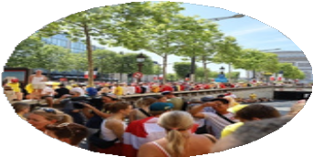
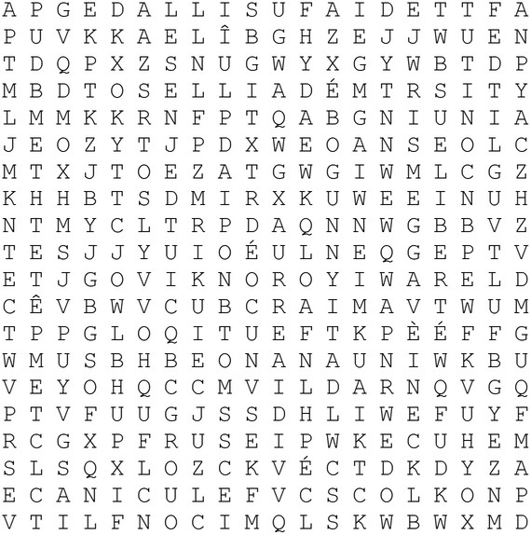
MOTS MÊLÉS

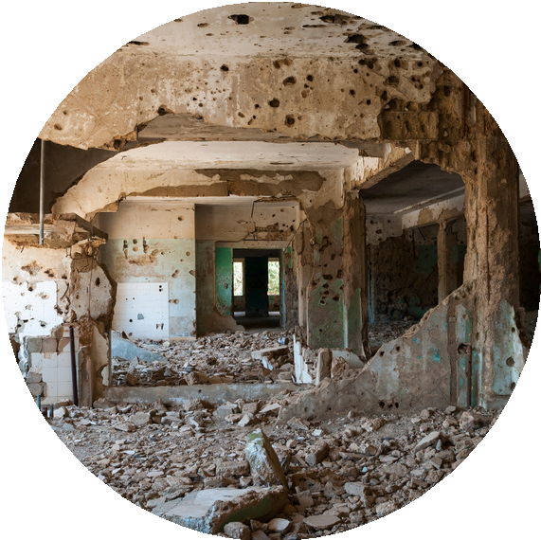
COURONNEMENT INCENDIE LIBERTÉ FUSILLADE PARALYMPIQUE MÉDAILLE PLANÈTE
AIDE

TEMPÊTE JO
ÎLE CONFLIT SÉISME
TEMPÉRATURE CANICULE BOUQUINISTE

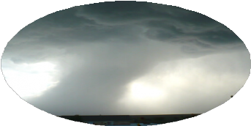
Chaque lettre n'est utilisée qu'une seule fois.
Sens des mots: horizontal, diagonal, vertical, de gauche à droite et de droite à gauche.

